ตุรเคีย 8 วัน 5 คืน
ซุปตาร์... Winter in Turkiye!!
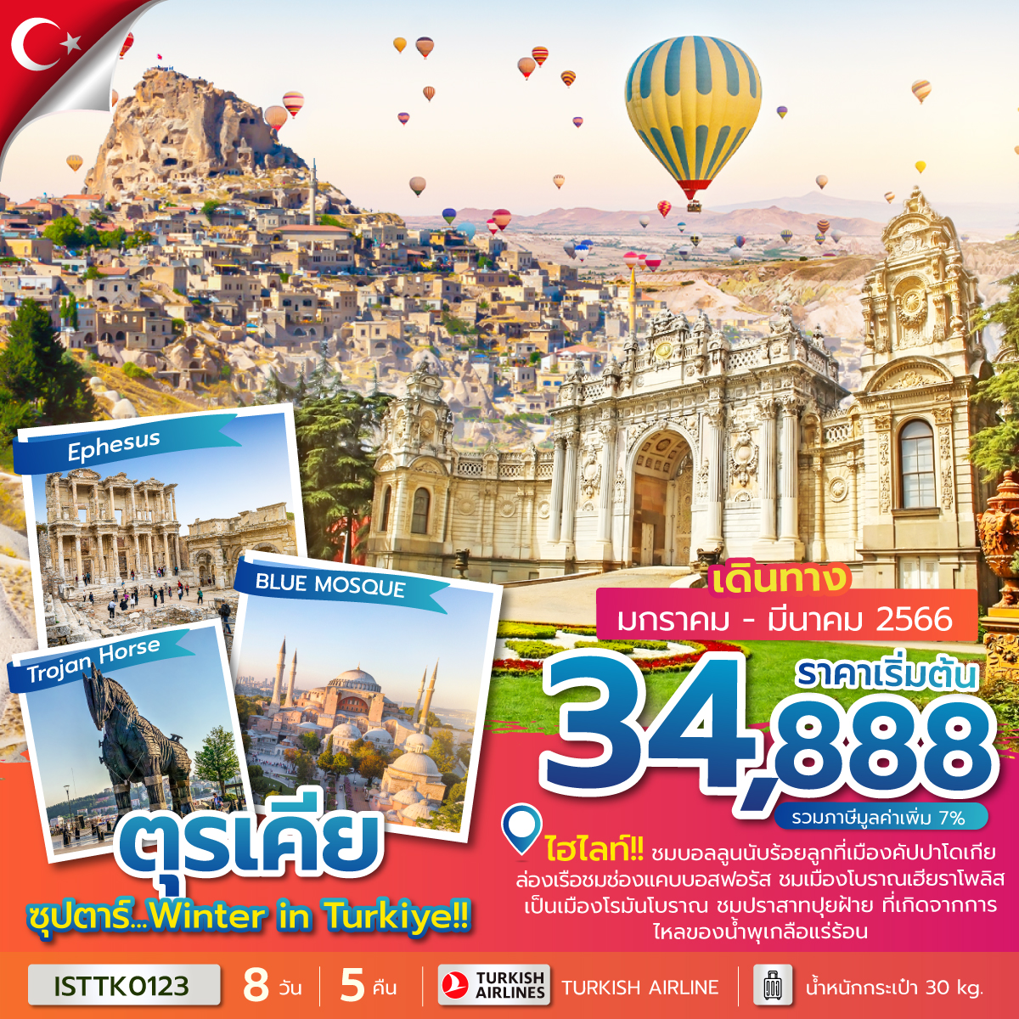
กำหนดการเดินทาง มกราคม - มีนาคม 2565
โดยสายการบิน TURKISH AIRLINES
- สุเหร่าเซนต์โซเฟีย 1 ใน 7 สิ่งมหัศจรรย์ของโลก
- สัมผัสความยิ่งใหญ่ของสุเหร่าสีน้ำเงิน
- ปราสาทปุยฝ้ายที่ปามุคคาเล่
- ชม ม้าไม้จำลองเมืองทรอยริมทะเล
- ช้อปปิ้งกันให้จุใจที่ตลาดสไปซ์มาร์เก็ต
- ล่องเรือชมช่องแคบบอสฟอรัส
บริการน้ำดื่มบนรถบัสวันละ 1 ขวด

*ราคาไม่รวมค่าทิปมัคคุเทศก์ท้องถิ่น คนขับรถท้องถิ่น ท่านละ 70 USD /ท่าน/ทริป*
(ยกเว้นเด็กต่ำกว่า 2 ขวบ) สำหรับหัวหน้าทัวร์จากเมืองไทย ตามความพึงพอใจในการบริการ
**ราคาเด็กต่ำกว่า 2 ขวบ (Infant) โปรสอบถามอีกครั้ง**

วันเดินทาง | ราคาผู้ใหญ่ | พักเดี่ยว
17 – 24 มกราคม 2566 | 36,888 | 8,500
10 – 17 กุมภาพันธ์ 2566 | 36,888 | 8,500
01 – 08 มีนาคม 2566 | 36,888 | 8,500
13 – 20 มีนาคม 2566 | 36,888 | 8,500
22 – 29 มีนาคม 2566  กลับ (TK058 16.35 – 06.15+1) | 34,888 | 8,500

วันแรก กรุงเทพฯ – ท่าอากาศยานนานาชาติสุวรรณภูมิ

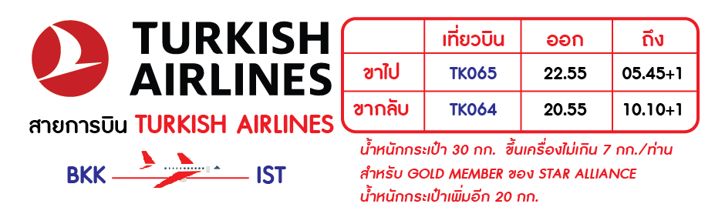
20.00 น. สมาชิกทุกท่านพร้อมกัน ณ ท่าอากาศยานนานาชาติสุวรรณภูมิ สายการบิน เตอร์กิช แอร์ไลน์ (TK) โดยมีเจ้าหน้าที่คอยจัดเตรียมเอกสารการเดินทางสำหรับทุกท่านและนำท่านโหลดสัมภาระ
22.55 น. ออกเดินทางสู่ท่าอากาศยานนานาชาติกรุงอิสตันบูล ประเทศตุรกี โดยสายการบิน TURKISH AIRLINE เที่ยวบินที่ TK065 (บินตรง)

วันสอง. ท่าอากาศยานนานาชาติกรุงอิสตันบูล – นครอิสตันบูล – ฮิปโปโดรม – สุเหร่าสีน้ำเงิน –
สุเหร่าเซนต์โซเฟีย – พระราชวังทอปกาปิ - เมืองอังการ่า

05.45 น. เดินทางถึง ท่าอากาศยานนานาชาติกรุงอิสตันบูล ประเทศตุรกี (เวลาตุรกีช้ากว่าไทย 4 ชั่วโมง)
หลังจากผ่านขั้นตอนการตรวจคนเข้าเมืองและเจ้าหน้าที่ศุลกากรแล้ว นำท่านเดินทางเข้าสู่ นครอิสตันบูลเป็นเมืองที่มีความสำคัญที่สุดและเป็นเมืองที่มีประชากรหนาแน่นมากที่สุดในตุรกี เป็นเมืองที่ตั้งอยู่ริมช่องแคบบอสฟอรัส Bosphorus เดิมชื่อว่า คอนสแตนติโนเปิล ซึ่งเป็นอาณาจักรที่ยิ่งใหญ่ในประวัติศาสตร์ เป็นเมืองสำคัญของชนเผ่าจำนวนมากในบริเวณนั้น จึงส่งผลให้อิสตันบูลมีชื่อเรียกแตกต่างกันออกไป เช่น ไบแซนเทียม คอนสแตนติโนเปิ้ล เป็นต้น นำท่านชม ฮิปโปโดรม Hippodrome หรือ สนามแข่งม้าโบราณ มีเสาโอเบลิสค์ซึ่งเหลือแค่ส่วนปลายที่ยาว 20 เมตร แต่กระนั้นก็ยังสวยงาม
คำแนะนำในการเข้าชมสุเหร่า
จำเป็นต้องแต่งกายด้วยชุดสุภาพ และ ต้องถอดรองเท้าก่อนเข้าชม
สุภาพสตรี : ควรสวมกางเกงขายาว เสื้อแขนยาวคลุมข้อมือ มิดชิดไม่รัดรูปและเตรียมผ้าสำหรับคลุมศีรษะ
สุภาพบุรุษ : ควรสวมกางเกงขายาว และ เสื้อแขนยาว ไม่รัดรูป

นำท่านชม สุเหร่าสีน้ำเงิน (Blue Mosque) ที่มาของชื่อสุเหร่าสีน้ำเงินเป็นเพราะใช้กระเบื้องสีน้ำเงินในการตกแต่งภายใน ซึ่งทำเป็นลายดอกไม้ เช่น ดอกกุหลาบ คาร์เนชั่น ทิวลิป เอกลักษณ์เด่นอีกอย่างแต่อยู่ภายนอกคือ หอประกาศเชิญชวนเมื่อถึงเวลาที่จะต้องทำพิธีละหมาด Minaret 6 หอ เท่ากับสุเหร่าที่นครเมกกะ
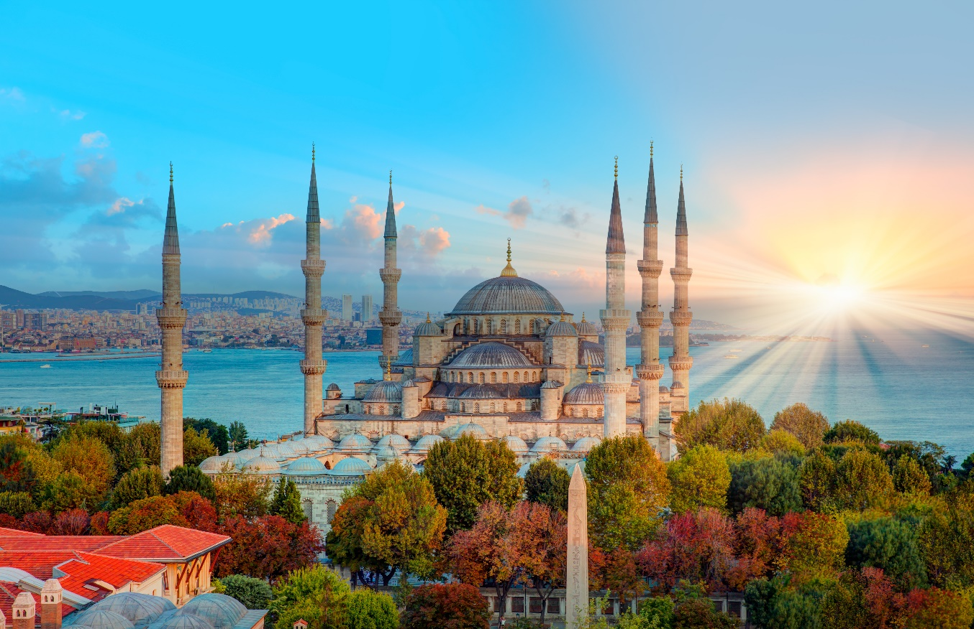

จากนั้นนำท่านชม สุเหร่าเซนต์โซเฟีย (Mosque of Hagia Sophia) สถานที่ซึ่งเป็น 1 ใน 7 สิ่งมหัศจรรย์ของโลกยุคกลาง ปัจจุบันเป็นที่ประชุมสวดมนต์ของชาวมุสลิม ในอดีตโบสถ์แห่งนี้เป็นโบสถ์ทางศาสนาคริสต์ ภายในมีเสางามค้ำที่สลักอย่างวิจิตร จากนั้นนำท่านชม พระราชวังทอปกาปิ (Topkapi Palace) สร้างขึ้นในสมัยสุลต่านเมห์เมตที่ 2 และเปลี่ยนเป็นพิพิธภัณฑ์ในปี ค.ศ. 1924 พิพิธภัณฑ์พระราชวังทอปกาปิ ซึ่งห้องที่โด่งดังคือห้องท้องพระคลังอันเป็นที่เก็บสมบัติ และวัตถุล้ำค่ามากมาย โดยมีกริชแห่งทอปกาปิ ด้ามประดับมรกตใหญ่ 3 เม็ด กับเพชร 86 กะรัตเป็นไฮไลท์สำคัญ
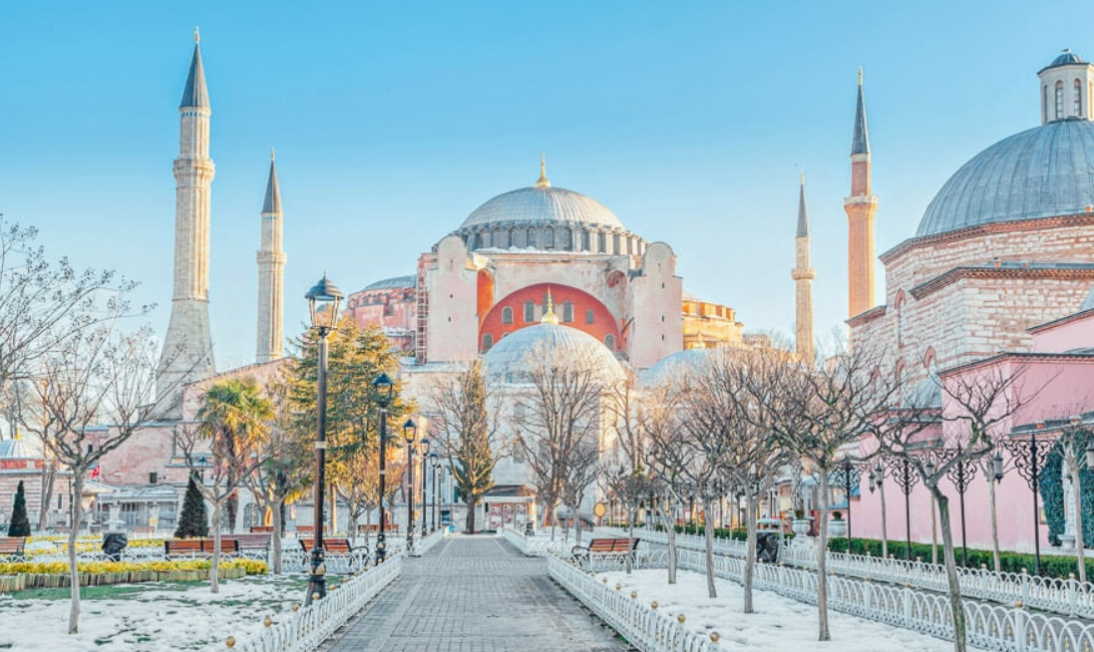

เที่ยง รับประทานอาหารกลางวัน ณ ภัตตาคารท้องถิ่น (1)
นำท่านเดินทางสู่ เมืองอังการ่า(ANKARA) ซึ่งเป็นเมืองหลวงที่ตั้งอยู่บริเวณกลางคาบสมุทรอานาโตเลีย เป็นเมืองที่ใหญ่เป็นอันดับสองรองจากอิสตันบูล (ระยะทาง 450 กิโลเมตร ใช้เวลาเดินทางประมาณ 4.40 ชม.) ให้ทุกท่านพักผ่อนตามอัธยาศัย
เย็น รับประทานอาหารเย็น ณ ภัตตาคารท้องถิ่น (2)
ที่พัก โรงแรม Otel 2000 Hotel ระดับ 4 ดาว หรือเทียบเท่า (เมืองอังการ่า)

วันที่สาม ทะเลสาบเกลือ -เมืองคัปปาโดเกีย - โรงงานเครื่องประดับ - โรงงานทอพรม
โรงงานเซรามิค - เมืองเกอราเม่ – พิพิธภัณฑ์กลางแจ้งเกอเรเม่

เช้า รับประทานอาหารเช้า ณ ห้องอาหารของโรงแรม (3)
นำท่านเดินทางสู่ เมืองคัปปาโดเกีย (Cappadocia) (ระยะทาง 330 กิโลเมตร ใช้เวลาเดินทางประมาณ 3.30 ชม.) ความสำคัญมาแต่โบราณกาล เพราะเป็นส่วนหนึ่งของเส้นทางสายไหม เส้นทางค้าขายแลกเปลี่ยนวัฒนธรรม ที่ทอดยาวจากตุรกีไปจนถึงประเทศจีน
ระหว่างทางชม ทะเลสาบเกลือ (SALT LAKE) เป็นทะเลสาบน้ำเค็มที่ใหญ่เป็นอันดับ 2 ของตุรกี และเป็น ซึ่งเป็นทะเลสาบน้ำเค็มที่มีเปอร์เซ็นต์ของเกลือสูง หากเดินทางไปเที่ยวทะเลสาบเกลือในหน้าร้อน น้ำทะเลสาบจะเหือดแห้งเหลือเพียงแต่กองเกลือที่ตกผลึกเป็นแผ่นหนาหลายสิบเซนติเมตร มองเห็นเป็นพื้นสีขาวสุดสายตา และที่ทะเลสาบเกลือแห่งนี้ยังเคยเป็นสถานที่ถ่ายทำหนัง Star War อีกด้วย
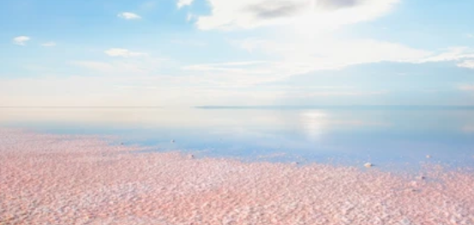
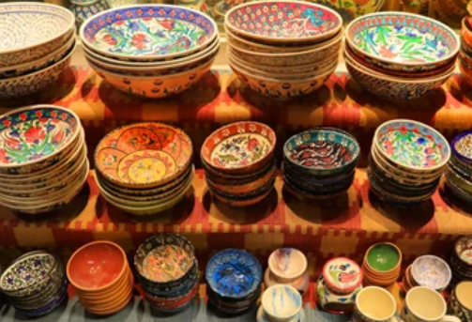
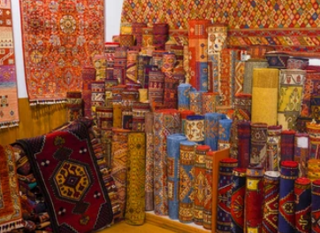
เดินทางถึง เมืองคัปปาโดเกีย (Cappadocia) ชมดินแดนที่มีภูมิประเทศอันน่าอัศจรรย์ ซึ่งเกิดจากลาวาภูเขาไฟที่ไหลออกมาปกคลุมพื้นที่เป็นบริเวณกว้าง แล้วทับถมเป็นเวลาหลายล้านปีเป็นแผ่นดินชั้นใหม่ขึ้นมา เมื่อวันเวลาผ่านไป พายุ ลม ฝน และหิมะได้เป็นกัดเซาะแผ่นดิน มาเรื่อยๆ จนเกิดเป็นภูมิประเทศประหลาดแปลกตาน่าพิศวง ที่เต็มไปด้วยหินรูปแท่งกรวย (คว่ำ) ปล่อง กระโจม โดม ดั่งสวรรค์บนดิน จนได้ชื่อว่า “ดินแดนแห่งปล่องนางฟ้า” และได้รับการแต่งตั้งจาก องค์การยูเนสโกให้เป็นเมืองมรดกโลกทางธรรมชาติและวัฒนธรรมแห่งแรกของตุรกี นำท่านชม โรงงานเครื่องประดับ (Jewelly Factory) เพื่อให้ท่านได้ชมการสาธิตกรรมวิธีการผลิตสินค้าพื้นเมืองที่มีคุณภาพและชื่อเสียงโด่งดังไปทั่วโลก อิสระให้ท่านได้เลือกซื้อสินค้าได้ตามอัธยาศัย จากนั้นนำท่านเดินทางต่อ นำท่านเดินทางสู่ โรงงานทอพรม (CARPET FACTORY) และ โรงงานเซรามิค Avanos Pottery Village

เที่ยง รับประทานอาหารกลางวัน ณ ภัตตาคารท้องถิ่น (4)
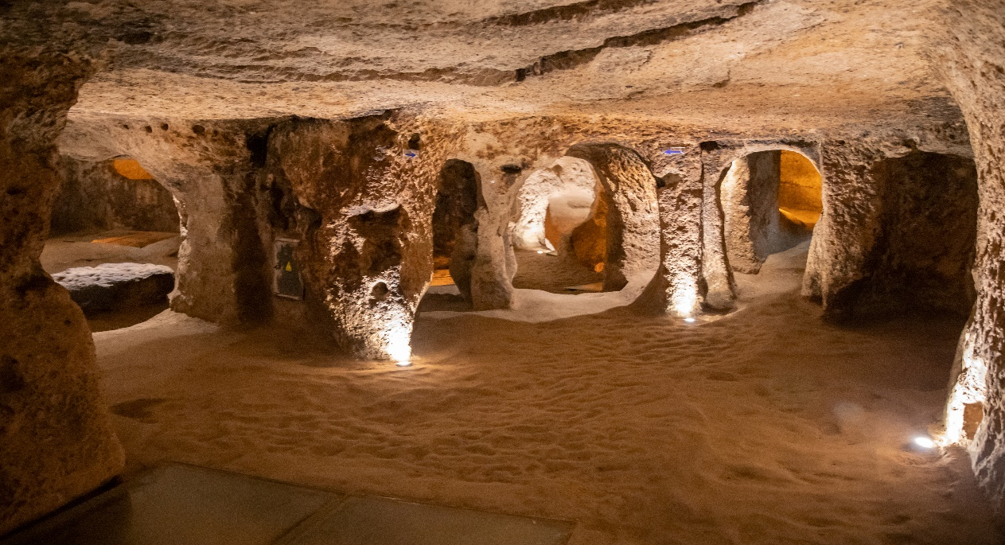
นำท่านชม นครใต้ดิน (Underground City) เกิดจากการขุดเจาะพื้นดินลึกลงไป เพื่อใช้เป็นที่หลบภัยจากข้าศึกศัตรู เมืองใต้ดินแห่งนี้มีครบเครื่องทุกอย่างทั้งห้อง โถง ห้องนอน ห้องน้ำ ห้องถนอมอาหาร ห้องครัว ห้องอาหาร โบสถ์ ทางหนีฉุกเฉิน ฯลฯ เมืองใต้ดินที่ซ่อนอยู่ใต้เมืองคัปปาโดเกีย ถือเป็นเมืองใต้ดินโบราณที่ใหญ่ที่สุดในโลกก็ว่าได้ เพราะที่เมืองใต้ดินแห่งนี้ขุดลึกลงไปถึง 10 ชั้น ประมาณ 90 เมตร และภายในเมืองใต้ดินยังแบ่งซอยเป็นห้องย่อย เฉพาะที่เมืองคัปปาโดเกียมีเมืองใต้ดินมากถึง 15 แห่ง และยังมีการขุดเชื่อมกันระหว่างแต่ละเมืองอีกด้วย ซึ่งภายในเมืองใต้ดินมีครบทุกอย่างไม่ว่าจะเป็น ห้องนอน ห้องน้ำ ห้องอาหาร ห้องประชุม คอกสัตว์ โบสถ์ บ่อน้ำ บางห้องเป็นห้องโถงกว้างว่ากันว่าสามารถจุคนได้มากกว่า 30,000 คน เลยทีเดียว ด้วยความอัศจรรย์ใต้พิภพแห่งนี้ ทางองค์กรยูเนสโกได้ขึ้นทะเบียนเมืองใต้ดินแห่งเมืองคัปปาโดเจีย เป็นสถานที่มรดกโลกอีกด้วย และบุตรของเมฟลาน่าด้วย
นำท่านเดินทางสู่ เมืองเกอราเม่ (GOREME) เป็นเมืองที่ตั้งอยู่ในบริเวณคัปปาโดเกีย ในตอนกลางของอานาโตเลียในประเทศตุรกี เกอเรเมตั้งอยู่ในบริเวณที่เป็นที่ตั้งถิ่นฐานของผู้คนมาตั้งแต่สมัยโรมัน และเป็นที่ที่ชาวคริสเตียนยุคแรกใช้ในการเป็นที่ หลบหนีภัยจากการไล่ทำร้ายและสังหารก่อนที่คริสต์ศาสนาจะเป็นศาสนาที่ได้รับการประกาศว่าเป็นศาสนาของจักรวรรดิ ที่จะเห็นได้จากคริสต์ศาสนสถานจำนวนมากมายที่ตั้งอยู่ในบริเวณนี้ เป็นเมืองที่มีชื่อเสียงในด้านการทอพรม และ การผลิตเครื่องเซรามิคล้ำค่าแห่งหนึ่ง ที่มีชื่อเสียงโด่งดังไปทั่วโลก
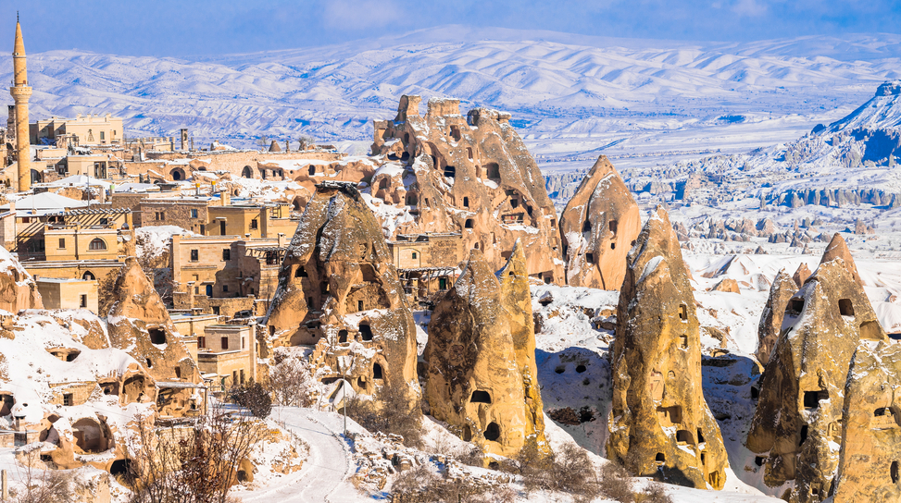
นำท่านชม พิพิธภัณฑ์กลางแจ้งเกอเรเม่ (Goreme Open Air Museum) ซึ่งเป็นศูนย์กลางของศาสนาคริสต์ในช่วง ค.ศ. 9 ซึ่งเป็นความคิดของชาวคริสต์ที่ต้องการเผยแพร่ศาสนาโดยการขุดถ้ำเป็นจำนวนมากเพื่อสร้างโบสถ์ และยังเป็นการป้องกันการรุกรานของชนเผ่าลัทธิอื่นที่ไม่เห็นด้วยกับศาสนาคริสต์ ปัจจุบัน องค์การยูเนสโกได้ขึ้นทะเบียนพิพิธภัณฑ์กลางแจ้งแห่งนี้ให้เป็นมรดกโลก

เย็น รับประทานอาหารเย็น ณ ภัตตาคารอาหารของโรงแรมที่พัก (5)
ที่พัก โรงแรม SURBAN HOTEL ระดับ 4 ดาว หรือเทียบเท่า (เมืองคัปปาโดเกีย)

วันที่สี่ คาราวานสไลน์ – เมืองคอนย่า – โรงงานคอตตอน – เมืองปามุคคาเล่

เช้า รับประทานอาหารเช้า ณ ห้องอาหารของโรงแรม (6)

** แนะนำโปรแกรมเสริมพิเศษ ไม่รวมอยู่ในราคาทัวร์ **
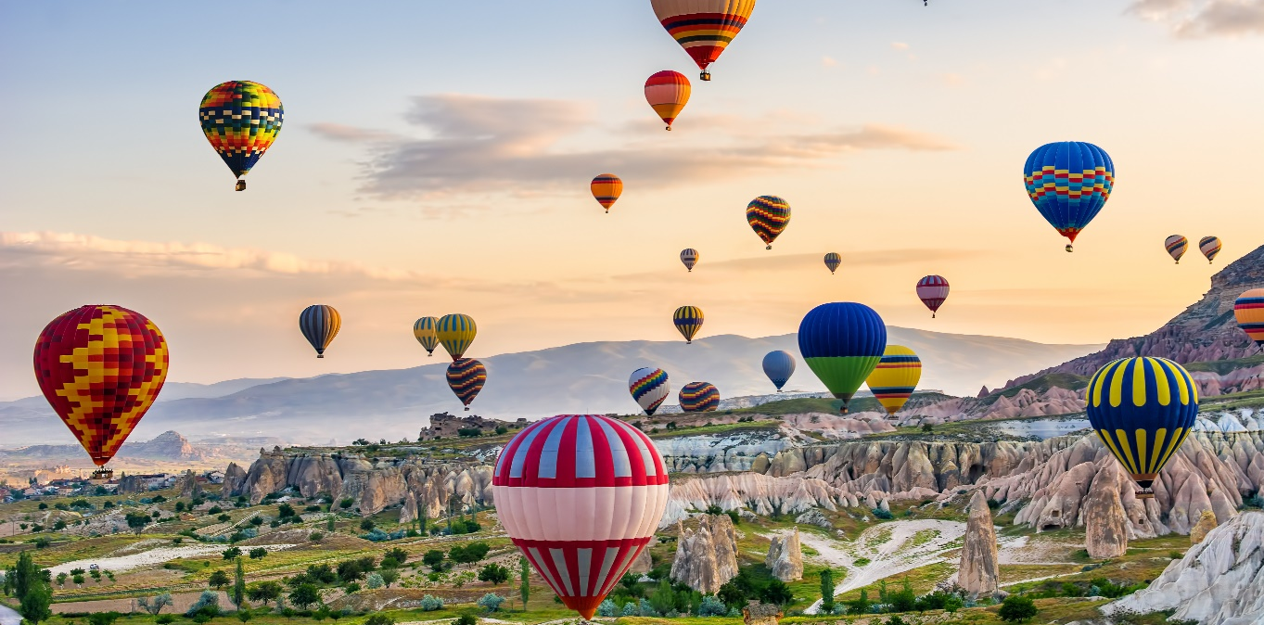
- สำหรับท่านใดที่สนใจขึ้นบอลลูนชมความสวยงามของเมืองคัปปาโดเกีย โปรแกรมจะต้องออกจากโรงแรม ประมาณ 05.00 น. โดยมีรถท้องถิ่นมารับไปขึ้นบอลลูน เพื่อชมความสวยงามของเมืองคัปปาโดเกียในอีกมุมหนึ่งที่หาชมได้ยาก ใช้เวลาอยู่บนบอลลูนประมาณ 1 ชั่วโมง ค่าใช้จ่ายเพิ่มเติมในการขึ้นบอลลูนอยู่ที่ท่านละ ประมาณ 280 เหรียญดอลล่าร์สหรัฐ (USD.) ขึ้นอยู่กับฤดูกาล โปรดทราบ ประกันอุบัติเหตุที่รวมอยู่ในโปรแกรมทัวร์ ไม่ครอบคลุมการขึ้นบอลลูน และ เครื่องร่อนทุกประเภท ดังนั้นขึ้นอยู่กับดุลยพินิจของท่าน
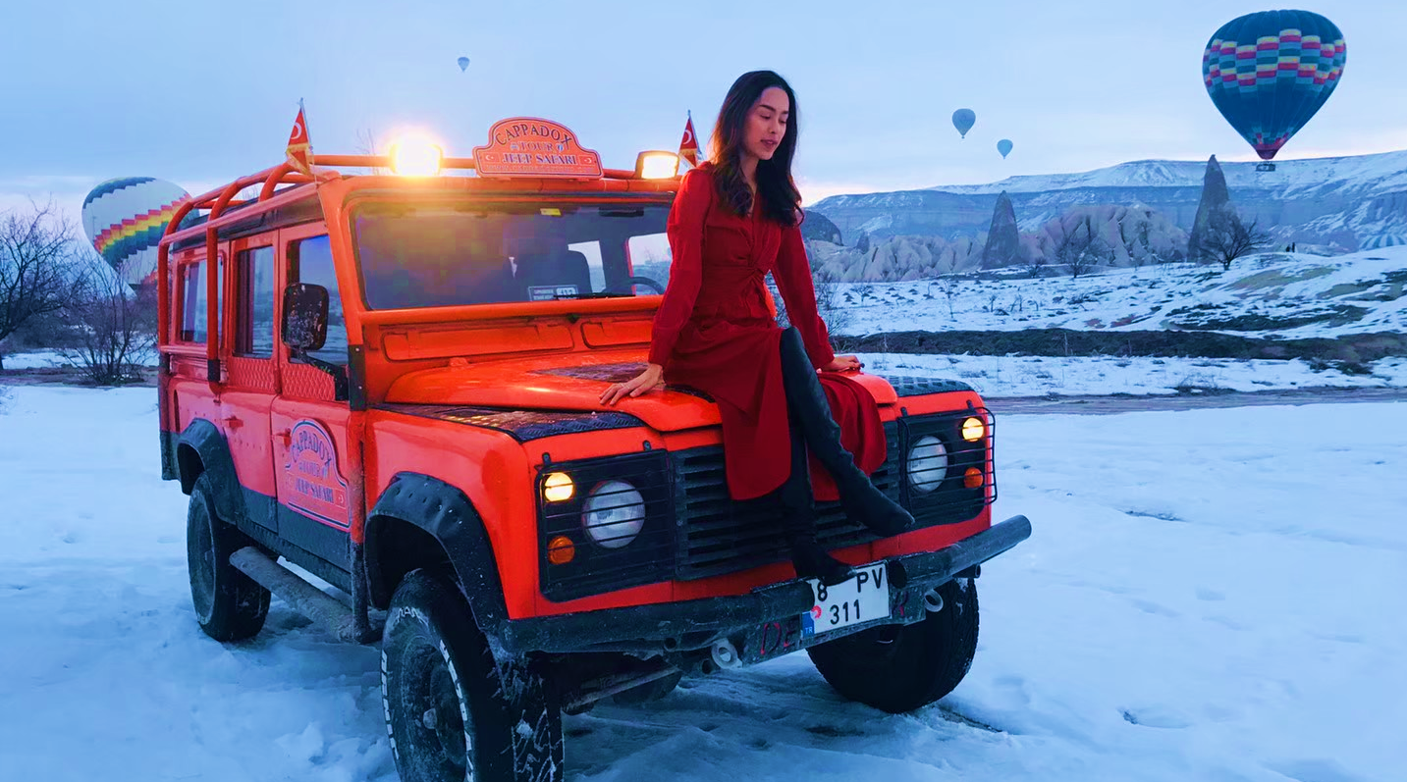
- รถจี๊ปทัวร์ (Jeep Tour) สำหรับท่านใดที่สนใจชมความสวยงามของเมืองคัปปาโดเกียบริเวณภาคพื้นดิน โปรแกรมจำเป็นต้องออกจากโรงแรม ประมาณ 05.00 – 06.00 น. โดยมีรถท้องถิ่นมารับ เพื่อชมความสวยงามโดยรอบของเมืองคัปปาโดเกียบริเวณภาคพื้นดินในบริเวณที่รถเล็กสามารถตะลุยไปได้ ใช้เวลาอยู่บนรถจี๊ป ประมาณ 1 ชั่วโมง ค่าใช้จ่ายเพิ่มเติมในการนั่งรถจี๊ปอยู่ที่ ท่านละ 120 เหรียญดอลลาร์สหรัฐ (USD) ขึ้นอยู่กับฤดูกาล

*** ประกันอุบัติเหตุที่รวมอยู่ในโปรแกรมทัวร์ไม่ครอบคลุมกิจกรรมพิเศษ ไม่ครอบคลุมการขึ้นบอลลูน และเครื่องร่อนทุกประเภท ดังนั้นขึ้นอยู่กับดุลยพินิจของท่าน***

นำท่านเดินทางสู่ เมืองปามุคคาเล่ (PAMUKKALE) เมืองที่มีน้ำพุเกลือแร่ร้อนไหลทะลุขึ้นมาจากใต้ดินผ่านซากปรักหักพังของเมืองเก่าแก่สมัยกรีกก่อนที่ไหลลงสู่หน้าผา จนเกิดผลึกขึ้นกึ่งสถาปัตยกรรม
ระหว่างทางแวะชม คาราวานสไลน์ (Caravanserai) ที่พักกองคาราวานในอดีตของสุลต่านฮานี(Sultan Han Caravanserai) ตั้งอยู่ที่หมู่บ้านสุลต่านฮานี สร้างโดยสุลต่านอาเลดดิน เคย์โคบาท ราวศตวรรษที่ 13 ประตูทำด้วยหินอ่อนสกัดลวดลายโบราณ ตรงกลางเป็นสุเหร่า ส่วนบริเวณอื่นจัดเป็นครัว ห้องน้ำ และห้องนอน
นำท่านเดินทางสู่ เมืองคอนย่า (Konya) (ระยะทางประมาณ 270 กิโลเมตร ใช้เวลาเดินทางชั่วโมง) ในอดีตเคยเป็นเมืองหลวงของ อาณาจักรเซลจูค ในช่วงปี ค.ศ. 1071 – 1308 เป็นเมืองศูนย์กลางที่สำคัญของในภูมิภาคแถบนี้ ซึ่งเป็นอาณาจักรแห่งแรกของชาวเติร์กในตุรกี หรือที่ยุคนั้นเรียกว่า อนาโตเลีย ถือเป็นอู่ข้าวอู่น้ำของภูมิภาคแถบนี้ คนส่วนใหญ่มีอาชีพทำนา มีการปลูกฝิ่นและผลไม้ แวะร้านของหวานขึ้นชื่อของ โยเกิร์ตน้ำผึ้งโรยเม็ดฝิ่น
เที่ยง รับประทานอาหารกลางวัน ณ ภัตตาคารท้องถิ่น (7)
นำท่านชม โรงงานคอตตอน สามารถเลือกซื้อของฝากเช่น ผ้าพันคอ ผ้าปูที่นอน เสื้อผ้า เป็นต้น เป็นสินค้าที่ผลิต ด้วยคอตตอน100% ก่อนเดินทางต่อสู่ เมืองปามุคคาเล่ (Pamukkale)
เย็น รับประทานอาหารเย็น ณ ภัตตาคารอาหารของโรงแรมที่พัก (8)
ที่พัก โรงแรม HILICI HOTEL ระดับ 4 ดาว หรือเทียบเท่า (เมืองปามุคคาเล่)

วันที่ห้า นครโบราณเฮียราโพลิส – ปราสาทปุยฝ้าย - ร้านขนม Turkish Delight – เมืองคูซาดาซึ
เมืองโบราณเอฟฟิซุส – วิหารเทพีอาร์เทมิสโบราณ

เช้า รับประทานอาหารเช้า ณ ห้องอาหารของโรงแรม (9)
นำท่านชม นครโบราณเฮียราโพลิส(Hierapolis) “เฮียราโพลิส” หมายความว่า เมืองแห่งความศักดิ์สิทธิ์ เมืองนี้สันนิษฐานกันว่ามีอายุกว่า 2,200 ปี ถูกสร้างขึ้นตั้งแต่ประมาณ 133 ปีก่อนคริสตกาล ในสมัยกษัตริย์ยูเมเนสที่ 2 แห่งอาณาจักรเพอร์กามอน ที่นี่ตั้งอยู่บนยอดเขาของปามุคคาเล่มีพื้นที่ยาว 2,700 เมตร กว้าง 600 เมตร สูง 160เมตร บริเวณทางเข้าจะพบกับหลุมศพจำนวนมาก พื้นที่ตรงนี้เรียกว่า เนโครโพลิส (Necropolis) เป็นหลุมศพของผู้มีอิทธิพลในสมัยโบราณ เมื่อเข้าไปภายในจะมีซากโบราณของสิ่งก่อสร้างต่าง ๆ เช่น
- สระน้ำโบราณ มีน้ำใสสีฟ้าอมเขียวจนสามารถมองเห็นซากโบราณที่จมอยู่ใต้น้ำ
- โรงละครขนาดใหญ่จุคนได้ประมาณ 12,000 คน สร้างขึ้นในสมัยศตวรรษที่ 2ในอดีตใช้เป็นสถานที่จัดแข่งขันและจัดงานเทศกาลสำคัญต่างๆ
- พิพิธภัณฑ์เฮียราโพลิส (Hierapolis Mesuem) อาคารที่ใช้เป็นพิพิธภัณฑ์ในปัจจุบัน เคยเป็นโรงอาบน้ำกลางแจ้งซึ่งเป็นโรงอาบน้ำที่ใหญ่ที่สุดของเมือง ถูกใช้เป็นพิพิธภัณฑ์มาตั้งแต่ปี ค.ศ.1984 ภายในพิพิธภัณฑ์นอกจากจะมีผลงานของเฮียราโพลิสแล้วยังมีผลงานจากที่อื่นๆอีก ไม่ว่าจะเป็น เลาดิเซีย(Laodiceia) ,โคลอสเซ่(Colossae),ทริโพลิส(Tripolis),อัททูด้า(Attuda) และเมืองอื่นอีกมากมาย

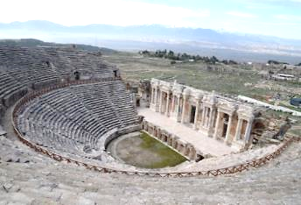
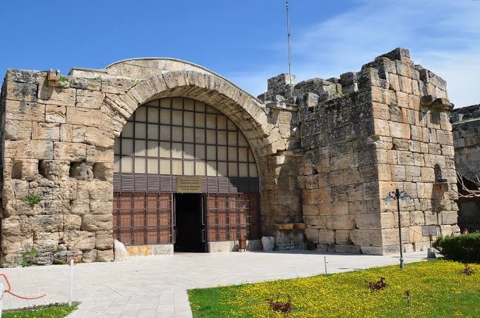

นำท่านชม ปราสาทปุยฝ้าย (Cotton Castle) โดยลักษณะที่โดดเด่น เป็นเนินเขาสีขาวโพลน เนื่องจากที่ส่วนใหญ่เต็มไปด้วยส่วนประกอบของแคลเซี่ยมคาร์บอเนตตกตะกอน ก่อให้เกิดทัศนียภาพของน้ำตกสีขาวเป็นชั้น ๆ หลายชั้น เป็นแก่งหินสีขาวราวหิมะขวางทางน้ำเป็นทางยาว ซึ่งมีความงดงามมาก จากนั้นนำท่านซื้อขอฝากตามอัธยาศัย ร้านขนม Turkish Delight ของฝากขึ้นชื่อของประเทศตุรกี

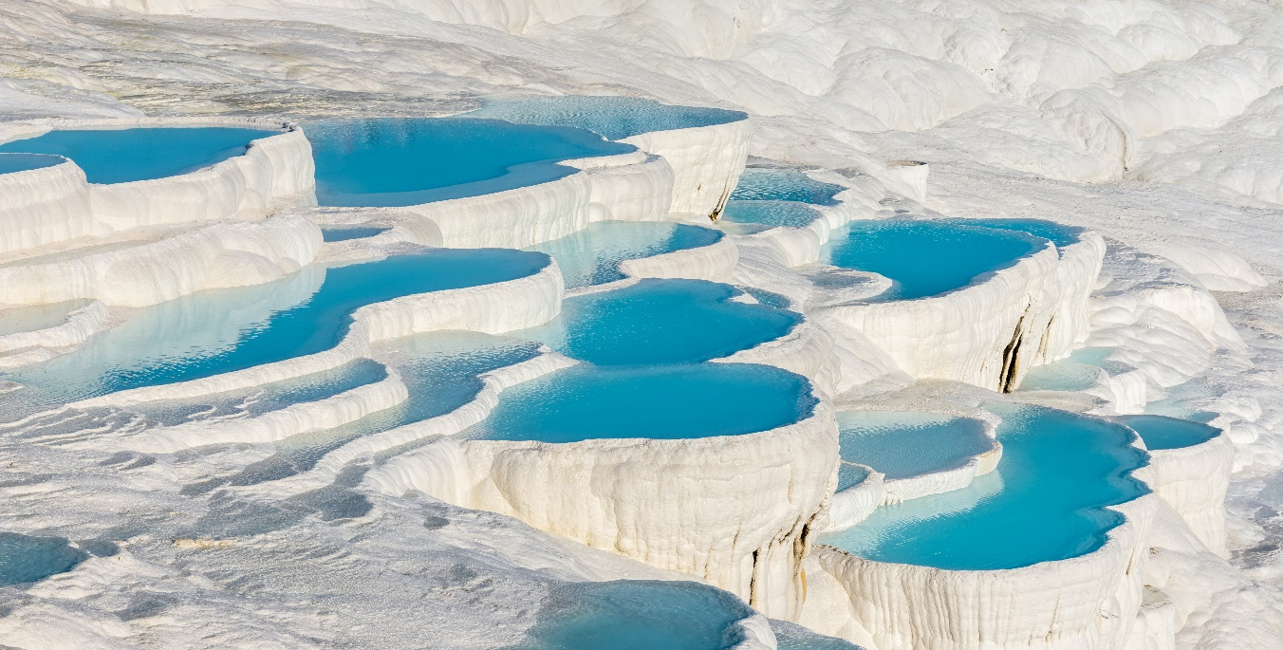

เที่ยง รับประทานอาหารกลางวัน ณ ภัตตาคารท้องถิ่น (10)
นำออกเดินทางสู่เมือง เมืองคูซาดาซึ (Kusadasi) (ระยะทางประมาณ 185 กิโลเมตร ใช้เวลาเดินทาง 2.45 ชั่วโมง) เมืองคูซาดาซึ ที่แปลว่า เกาะนก ตั้งอยู่ทางตะวันตกเฉียงใต้ของประเทศตุรกีติดกับชายฝั่งทะเลอีเจียนเป็นท่าเรือที่สำคัญ เรือที่ล่องทะเลอีเจียนจะจอดเรียงรายกันอยู่ที่เมืองคูซาดาซึ แห่งนี้เพื่อให้นักท่องเที่ยวได้ขึ้นฝั่งไปเที่ยว จากนั้นนำท่านชม เมืองโบราณเอฟฟิซุส (City of Ephesus) ชมสัญลักษณ์ของเมืองเอฟฟิซุส เช่น ห้องอาบน้ำแบบโรมันโบราณ (Roman Bath) ที่ยังคงเหลือร่องรอยของห้องอบไอน้ำให้เห็นอยู่ นำท่านชม วิหารแห่งจักรพรรดิเฮเดรียน(Temple of Hadrian) ซึ่งเป็นจักรพรรดิเอเดรียนที่ยิ่งใหญ่อีกองค์หนึ่งของโรมัน ชม ภาพแกะสลักนางเมดูซ่า หัวเป็นงู ชม หอสมุดเซลซุส Library of Celsus เป็นอาคารสองชั้น ด้านหน้าหันหน้าไปทางทิศตะวันออกเพื่อรับแสงสว่างยามเช้า ห้องสมุดนี้สร้างขึ้นในราวปี ค.ศ. 114 โดย ทิเบเรียส จูเลียส อกีลา Julius Aquila เพื่ออุทิศให้เป็นอนุสรณ์แด่พ่อของท่าน ด้านหน้ามีรูปปั้นของเทพี 4 องค์ ได้แก่ Sophia (wisdom-ปัญญา), Arete (virtue-ความดี), Ennoia (thought-ความคิด), Episteme (knowledge-ความรู้) ชม โรงละคร Great Theatre ซึ่งสร้างโดยการสกัดไหล่เขาให้เป็นที่นั่ง สามารถบรรจุคนได้ถึง 25,000 คน

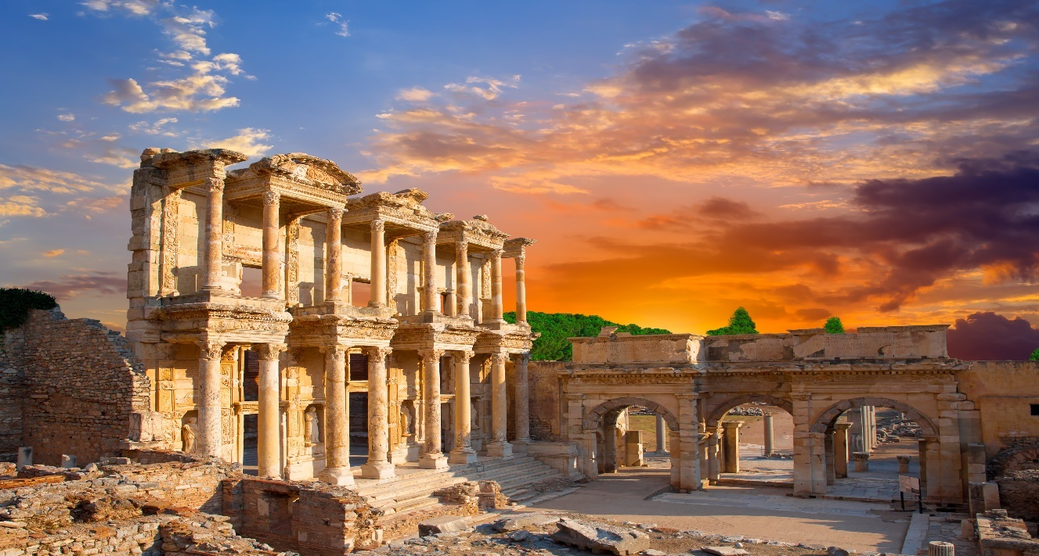

นำท่านถ่ายรูปกับ วิหารเทพีอาร์เทมิสโบราณ (The Temple of Artemis) 1 ใน 7 สิ่งมหัศจรรย์ยุคโบราณ ที่ปัจจุบันเหลือ เพียงซากปรักหักพัง แต่ก็ยังสามารถมองเห็นถึงความยิ่งใหญ่ในอดีตได้
เย็น รับประทานอาหารเย็น ณ ภัตตาคารอาหารของโรงแรมที่พัก (11)
ที่พัก โรงแรม MARTI BEACH HOTEL ระดับ 4 ดาว หรือเทียบเท่า (เมืองคูซาดาซึ)

วันที่หก โรงงานผลิตเครื่องหนัง – เมืองเปอร์กามัม – เมืองชานัคคาเล่ – ม้าไม้จำลองเมืองทรอยริมทะเล

เช้า รับประทานอาหารเช้า ณ ห้องอาหารของโรงแรม (12)
นำท่านเดินทางสู่ โรงงานผลิตเครื่องหนัง (Leather Factory) ซึ่งประเทศตุรกีเป็นประเทศที่มีฐานการผลิตเครื่องหนังคุณภาพสูงที่สุดอันดับต้นๆของโลก ทั้งยังผลิตเสื้อหนังให้กับแบรนด์ดังในอิตาลี เช่น Versace , Prada , Michael Kors อีกด้วย อิสระให้ท่านเลือกชมผลิตภัณฑ์จากเครื่องหนัง และ สินค้าพื้นเมืองตามอัธยาศัย จากนั้นนำท่านเดินทางสู่ เมืองเปอร์กามัม (Pergamum) ตั้งตระหง่านอยู่เหนือตัวเมืองชานัคคาเล่ กว่า 1,000 ฟุต ในบริเวณอะนาโตเลียห่างจากทะเลอีเจียนประมาณ 30 ก.ม. ทางด้านเหนือของแม่น้ำไคซูส ซึ่งเป็นเมืองโบราณของกรีกที่มีความสำคัญของพวกเฮเลนนิสติก ได้รับการขึ้นทะเบียนให้เป็นมรดกโลกโดยองค์การสหประชาชาติ หรือ ยูเนสโก เมื่อปี ค.ศ. 2014 จากนั้นให้ท่านได้เดินเที่ยวชมบรรยากาศของเมืองเปอร์กามัม
เที่ยง รับประทานอาหารกลางวัน ณ ภัตตาคารท้องถิ่น (13)
นำท่านเดินทางสู่ เมืองชานัคคาเล่ ปัจจุบันเป็นเมืองที่มีความสำคัญทางประวัติศาสตร์ เดิมมีชื่อว่า โบกาซี่ (Bogazi) หรือ เฮลเลสปอนต์ (Hellespont) มีความยาว 65 กิโลเมตร ส่วนที่แคบที่สุดกว้าง 1.3 กิโลเมตร เนื่องจากตั้งอยู่บนจุดแคบที่สุดของช่องแคบดาร์ดาแนลส์ ใกล้กับ แหลมเกลิโบลูของกรีซ บนฝั่งของ 2 ทะเลคือ ทะเลมาร์มารา และ ทะเลเอเจียนซึ่งตั้งอยู่ริมทะเลมาร์มาร่าตัดกับทะเลอีเจียน เป็นที่ตั้งของเมืองทรอย นำท่านชม ม้าไม้จำลองเมืองทรอยริมทะเล (TROJAN STATUE/HOLLYWOOD HORSE) เป็นม้าไม้ที่มีชื่อเสียงโด่งดังมากที่สุดจากมหากาพย์ภาพยนตร์ฮอลิวูดเรื่อง ทรอย (Troy) ในปี 2004 มีแบรด พิตต์ แสดงชื่อดังระดับโลกเป็นนักแสดงนำ ทางทีมงานได้จำลองม้าไม้ขนาดใหญ่สีดำ เพื่อใช้ดำเนินเรื่องและเป็นส่วนหนึ่งที่สำคัญของเรื่องทรอย หลังจากนั้นทางทีมงานจึงมอบม้าไม้จำลองตัวนี้ให้กับทางการตุรกี เพื่อเป็นเกียรติและสร้างชื่อเสียงให้กับเมืองชานัคคาเล่อีกด้วย
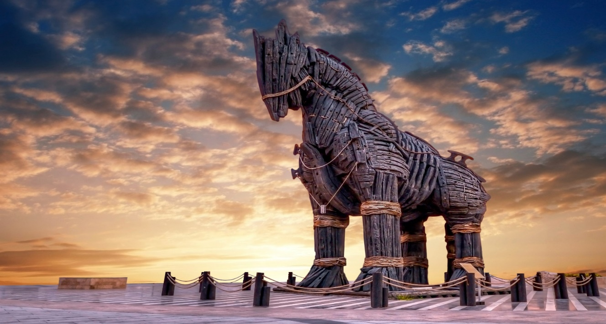
เย็น รับประทานอาหารเย็น ณ ภัตตาคารอาหารของโรงแรมที่พัก (14)
ที่พัก โรงแรม TROIA TUSAN HOTEL ระดับ 4 ดาว หรือเทียบเท่า (เมืองชานัคคาเล่)

วันที่เจ็ด เมืองอิสตันบูล– ล่องเรือชมช่องแคบบอสฟอรัส - ตลาดสไปซ์ มาร์เก็ต – สนามบินกรงุอิสตันบูล

เช้า รับประทานอาหารเช้า ณ ห้องอาหารของโรงแรม (15)
นำท่านเดินทางสู่ เมืองอิสตันบูล (ISTANBUL) (ระยะทางประมาณ 300 กิโลเมตร ใช้เวลาเดินทาง 4.30 ชั่วโมง) เป็นเมืองที่มีความสำคัญที่สุดของประเทศตุรกี มีประวัติศาสตร์ยาวนานหลายศตวรรษตั้งแต่ก่อนคริสตกาล มีทำเลที่ตั้งอยู่บริเวณช่องแคบบอสฟอรัส ซึ่งทำให้อิสตันบูลเป็นเมืองสำคัญเพียงเมืองเดียวในโลก ที่ตั้งอยู่ใน 2 ทวีป คือ ทวีปยุโรป (ฝั่ง THRACE ของบอสฟอรัส) และทวีปเอเชีย (ฝั่งอนาโตเลีย) สถาปัตยกรรมอันงดงามผสมผสานทั้ง 2 ทวีป ทำให้เมืองอิสตันบูลมีความเอกลักษณ์เฉพาะที่พิเศษ
บ่าย รับประทานอาหารกลางวัน ณ ภัตตาคารท้องถิ่น (16)
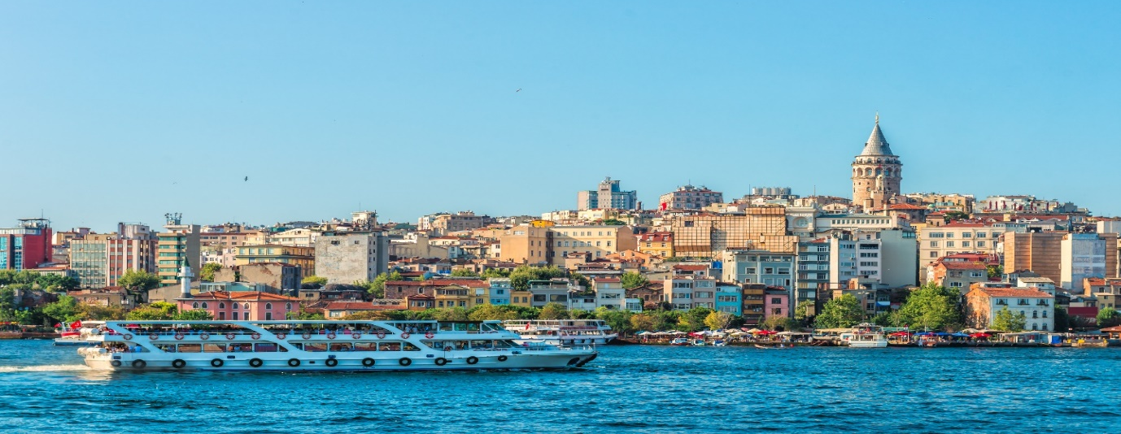
นำท่านสุ่ ตลาดสไปซ์ มาร์เก็ต (Spice Market) หรือตลาดเครื่องเทศ ท่านสามารถเลือกซื้อของฝากได้ในราคาย่อมเยา ไม่ว่าจะเป็นเครื่องประดับ ชาหรือกาแฟ รวมถึงผลไม้อบแห้งอันขึ้นชื่อของตุรกี อย่าง แอปริคอท หรือจะเป็นถั่วพิทาชิโอซึ่งมีให้เลือกซื้อมากมาย
จากนั้นนำท่าน ล่องเรือชมช่องแคบบอสฟอรัส ซึ่งเป็นช่องแคบที่เชื่อมทะเลดำ (The Black Sea) เข้ากับทะเลมาร์มาร่า (Sea of Marmara) ความยาวทั้งสิ้น ประมาณ 32 กิโลเมตร ความกว้างตั้งแต่500เมตร จนถึง 3 กิโลเมตร ถือว่าสุดขอบของทวีปยุโรปและสุดขอบของทวีปเอเชียมา พบกันที่นี่นอกจากความสวยงามแล้ว ช่องแคบบอสฟอรัสยังเป็นจุดยุทธศาสตร์ที่สำคัญยิ่งในการป้องกันประเทศตุรกีอีกด้วย ขณะล่องเรือท่านจะได้เพลิดเพลินกับทิวทัศน์ข้างทางไม่ว่าจะเป็น พระราชวังโดลมาบาชเช่หรือบ้านเรือนสไตล์ยุโรปของบรรดาเศรษฐี ซึ่งล้วนแล้วแต่สวยงามตระการตาทั้งสิ้น

สมควรแก่เวลานำท่านออกเดินทางสู่ ท่าอากาศยานนานาชาติกรุงอิสตันบูล ประเทศตุรกี
20.55 น. เดินทางสู่ ท่าอากาศยานนานาชาติสุวรรณภูมิ โดยสายการบิน TURKISH AIRLINE เที่ยวบินที่ TK064 (บินตรง)

วันที่แปด ท่าอากาศยานนานาชาติสุวรรณภูมิ – กรุงเทพ

10.10 น. เดินทางถึง ท่าอากาศยานนานาชาติสุวรรณภูมิ กรุงเทพฯ โดยสวัสดิภาพ พร้อมความประทับใจ

+++++++++++++++++++++++++++++++++

**ขากลับตั้งแต่วันที่ 27 มีนาคม 2566 เป็นต้นไป **
(TK058 16.35 – 06.15+1)
**เที่ยวบินที่ TK058 ปรับเวลาเดินทางเป็น ออกจากอิสตันบลูเวลา 16.35 และถึงกรุงเทพฯ เวลา 06.15**
เมืองอิสตันบูล–
วันที่เจ็ด เมืองอิสตันบูล – สนามบินกรงุอิสตันบูล

เช้า รับประทานอาหารเช้า ณ ห้องอาหารของโรงแรม (15)
นำท่านเดินทางสู่ เมืองอิสตันบูล (ISTANBUL) (ระยะทางประมาณ 300 กิโลเมตร ใช้เวลาเดินทาง 4.30 ชั่วโมง) เป็นเมืองที่มีความสำคัญที่สุดของประเทศตุรกี มีประวัติศาสตร์ยาวนานหลายศตวรรษตั้งแต่ก่อนคริสตกาล มีทำเลที่ตั้งอยู่บริเวณช่องแคบบอสฟอรัส ซึ่งทำให้อิสตันบูลเป็นเมืองสำคัญเพียงเมืองเดียวในโลก ที่ตั้งอยู่ใน 2 ทวีป คือ ทวีปยุโรป (ฝั่ง THRACE ของบอสฟอรัส) และทวีปเอเชีย (ฝั่งอนาโตเลีย) สถาปัตยกรรมอันงดงามผสมผสานทั้ง 2 ทวีป ทำให้เมืองอิสตันบูลมีความเอกลักษณ์เฉพาะที่พิเศษ นำท่านออกเดินทางสู่ ท่าอากาศยานนานาชาติกรุงอิสตันบูล ประเทศตุรกี
บริษัทขอสงวนสิทธิ์ : รายการทัวร์สามารถเปลี่ยนแปลงได้ตามความเหมาะสม เนื่องจากสภาวะอากาศ, การเมือง, สายการบิน เป็นต้น โดยมิต้องแจ้งให้ทราบล่วงหน้า การบริการของรถบัสนำเที่ยว ตามกฎหมายของประเทศสามารถให้บริการวันละ 10 ชั่วโมง มิอาจเพิ่มเวลาได้ โดยมัคคุเทศก์และคนขับจะเป็นผู้บริหารเวลาตามความเหมาะสม ทั้งนี้ขึ้นอยู่กับสภาพการจราจรในวันเดินทางนั้นๆ เป็นหลัก จึงขอสงวนสิทธิ์ในการปรับเปลี่ยนเวลาท่องเที่ยวตามสถานที่ในโปรแกรมการเดินทาง
16.35 น. เดินทางสู่ ท่าอากาศยานนานาชาติสุวรรณภูมิ โดยสายการบิน TURKISH AIRLINE เที่ยวบินที่ TK058 (บินตรง)

วันที่แปด ท่าอากาศยานนานาชาติสุวรรณภูมิ - กรุงเทพ

06.15 น. เดินทางถึง ท่าอากาศยานนานาชาติสุวรรณภูมิ กรุงเทพฯ โดยสวัสดิภาพ พร้อมความประทับใจ

+++++++++++++++++++++++++++++++++

บริษัทขอสงวนสิทธิ์ : รายการทัวร์สามารถเปลี่ยนแปลงได้ตามความเหมาะสม เนื่องจากสภาวะอากาศ, การเมือง, สายการบิน เป็นต้น โดยมิต้องแจ้งให้ทราบล่วงหน้า การบริการของรถบัสนำเที่ยว ตามกฎหมายของประเทศสามารถให้บริการวันละ 10 ชั่วโมง มิอาจเพิ่มเวลาได้ โดยมัคคุเทศก์และคนขับจะเป็นผู้บริหารเวลาตามความเหมาะสม ทั้งนี้ขึ้นอยู่กับสภาพการจราจรในวันเดินทางนั้นๆ เป็นหลัก จึงขอสงวนสิทธิ์ในการปรับเปลี่ยนเวลาท่องเที่ยวตามสถานที่ในโปรแกรมการเดินทาง1

* ท่านใดมีไฟล์ทบินภายในประเทศต่อ โปรดแจ้งให้บริษัทฯทราบในวันจองทัวร์ *
** ทั้งนี้เพื่อประโยชน์ของตัวท่านเอง **

เดินทางขั้นต่ำ 20 ท่าน หากต่ำกว่ากำหนด กรุ๊ปจะไม่สามารถเดินทางได้ หากผู้เดินทางทุกท่านยินดีที่จะชำระค่าบริการเพิ่มเพื่อให้คณะเดินทางได้ ทางเรายินดีที่จะประสานงานในการเดินทางตามประสงค์ให้ท่านต่อไป ทางบริษัทขอสงวนสิทธิ์ในการงดออกเดินทางและเลื่อนการเดินทางไปในวันอื่นต่อไป โดยทางบริษัทฯจะแจ้งให้ท่านทราบล่วงหน้า

อัตราค่าบริการนี้เฉพาะนักท่องเที่ยวที่ถือหนังสือเดินทางประเทศไทยเท่านั้น กรณีถือหนังสือเดินทางต่างประเทศทางบริษัทขอสงวนสิทธิ์ในการเรียกเก็บค่าธรรมเนียมเพิ่มเติม
อัตราค่าบริการรวม
- ค่าตั๋วเครื่องบินไป-กลับตามรายการที่ระบุ รวมถึงค่าภาษีสนามบิน และค่าภาษีน้ำมัน
- ค่ารถโค้ชปรับอากาศ
- โรงแรมที่พักตามที่ระบุ หรือเทียบเท่า (พัก 2-3 ท่าน/ห้อง)
- ค่าธรรมเนียมเข้าชมสถานที่ต่างๆ ตามรายการที่ระบุ
- ค่าอาหาร ตามรายการที่ระบุ
- ค่ามัคคุเทศก์ท้องถิ่น และหัวหน้าทัวร์อำนวยความสะดวก ตลอดการเดินทาง
- ค่าเบี้ยประกันอุบัติเหตุในการเดินทางท่องเที่ยว วงประกันท่านละ 1,000,000 บาท (เงื่อนไขตามกรรมธรรม์)
- ภาษีมูลค่าเพิ่ม 7 % (เฉพาะค่าบริการ)
- ภาษีหัก ณ ที่จ่าย 3 % (เฉพาะค่าบริการ)

อัตราค่าบริการนี้ไม่รวม
- ค่าใช้จ่ายส่วนตัวของผู้เดินทาง อาทิ ค่าทำหนังสือเดินทาง ค่าโทรศัพท์ ค่าอาหาร เครื่องดื่ม ค่าซักรีด ค่ามินิบาร์ในห้องและค่าพาหนะต่างๆ ที่มิได้ระบุในรายการ
- ค่าธรรมเนียมวีซ่าเข้าประเทศตุรกี กรณีประกาศให้กลับมายื่นร้องขอวีซ่าอีกครั้ง (เนื่องจากทางตุรกีได้ประกาศยกเว้นการยื่นวีซ่าเข้าประเทศให้กับคนไทยสำหรับผู้ที่ประสงค์พำนักระยะสั้นในประเทศตุรกีไม่เกิน 30 วัน)
- ค่าธรรมเนียมในกรณีที่กระเป๋าสัมภาระที่มีน้ำหนักเกินกว่าที่สายการบินนั้นๆกำหนดหรือสัมภาระใหญ่เกินขนาดมาตรฐาน
- ค่าภาษีน้ำมัน ที่สายการบินเรียกเก็บเพิ่ม ภายหลังจากทางบริษัทฯได้ออกตั๋วเครื่องบินไปแล้ว
- ค่าทิปมัคคุเทศก์ท้องถิ่น, คนขับรถ, 70 USD/ท่าน/ทริป

เงื่อนไขการจอง และ การชำระเงิน :
- มัดจำท่านละ 20,000 บาท ภายหลังจากที่ท่านส่งเอกสารการจอง 3 วัน กรณีลูกค้าทำการจองก่อนวันเดินทางภายใน 20 วัน ทางบริษัทขอสงวนสิทธิ์ในการเก็บค่าทัวร์เต็มจำนวน
- ส่วนที่เหลือ ชำระก่อนวันเดินทางอย่างน้อย 30 วัน
- หากไม่ชำระมัดจำตามที่กำหนด ขออนุญาตตัดที่นั่งให้ลูกค้าท่านอื่นที่รออยู่
- หากชำระไม่ครบตามจำนวน บริษัทฯถือว่าท่านยกเลิกการเดินทางโดยอัตโนมัติโดยไม่มีเงื่อนไข
- เมื่อท่านชำระเงินไม่ว่าจะทั้งหมดหรือบางส่วน ทางบริษัทฯถือว่าท่านได้ยอมรับเงื่อนไขและข้อตกลงต่างๆที่ได้ระบุไว้ทั้งหมดนี้แล้ว
- หากชำระเงินในแต่ละส่วนแล้ว โปรดส่งสำเนาการโอนเงิน พร้อมระบุชื่อพนักงานขายมาทางแฟกซ์
- ส่งรายชื่อสำรองที่นั่ง ผู้เดินทางต้องส่งสำเนาหนังสือเดินทาง (Passport) โดยเซ็นต์ชื่อพร้อมยืนยันว่าต้องการเดินทางท่องเที่ยวทริปใด, วันที่ใด, ไปกับใครบ้าง, เบอร์โทร // [หากไม่ส่งสำเนาหนังสือเดินทาง (Passport) มาให้ ทางบริษัทฯขอสงวนสิทธิ์ไม่รับผิดชอบค่าเสียหายอันเกิดจากความผิดพลาดจากการสะกดชื่อ-นามสกุล และอื่นๆ เพื่อใช้ในการจองตั๋วเครื่องบินทั้งสิ้น

โปรดตรวจสอบ Passport : จะต้องมีอายุคงเหลือ ณ วันเดินทางมากกว่า 6 เดือนขึ้นไป และเหลือหน้ากระดาษอย่างต่ำ 2 หน้าหากไม่มั่นใจโปรดสอบถาม

เงื่อนไขยกเลิกการจอง :
เนื่องจากเป็นราคาตั๋วเครื่องบินโปรโมชั่น เมื่อจองทัวร์ชำระเงินค่าจองค่าทัวร์แล้ว ไม่สามารถยกเลิก เลื่อน ขอคืนเงิน ได้ทุกกรณี และกรณีที่กองตรวจคนเข้าเมืองทั้งกรุงเทพฯ และในต่างประเทศ ปฏิเสธมิให้เดินทางออก หรือ เข้าประเทศที่ระบุไว้ ในรายการเดินทาง บริษัทฯ ขอสงวนสิทธิ์ที่จะไม่คืนค่าทัวร์ไม่ว่ากรณีใดๆ ทั้งสิ้น รวมถึง เมื่อท่านออกเดินทางไปกับคณะแล้ว ถ้าท่านงดการใช้บริการรายการใดรายการหนึ่ง หรือไม่เดินทาง พร้อมคณะถือว่าท่านสละสิทธิ์ ไม่อาจเรียกร้องค่าบริการและเงินมัดจาคืน ไม่ว่ากรณีใดๆ ทั้งสิ้น
หมายเหตุ : กรุณาอ่านศึกษารายละเอียดทั้งหมดก่อนทำการจอง เพื่อความถูกต้องและความเข้าใจตรงกันระหว่างท่านลูกค้าและบริษัท
- บริษัทฯ ขอสงวนสิทธิ์ที่จะเลื่อนการเดินทางหรือปรับราคาค่าบริการขึ้นในกรณีที่มีผู้ร่วมคณะไม่ถึง 25 ท่าน
- ขอสงวนสิทธิ์การเก็บค่าน้ำมันและภาษีสนามบินทุกแห่งเพิ่ม หากสายการบินมีการปรับขึ้นก่อนวันเดินทาง
- บริษัทฯ ขอสงวนสิทธิ์ในการเปลี่ยนเที่ยวบิน โดยมิต้องแจ้งให้ทราบล่วงหน้าอันเนื่องจากสาเหตุต่างๆ
- บริษัทฯ จะไม่รับผิดชอบใดๆ ทั้งสิ้น หากเกิดกรณีความล่าช้าจากสายการบิน, การยกเลิกบิน, การประท้วง, การนัดหยุดงาน,การก่อการจลาจล, ภัยธรรมชาติ, การนำสิ่งของผิดกฎหมาย ซึ่งอยู่นอกเหนือความรับผิดชอบของบริษัทฯ
- บริษัทฯ จะไม่รับผิดชอบใดๆ ทั้งสิ้น หากเกิดสิ่งของสูญหาย อันเนื่องเกิดจากความประมาทของท่าน, เกิดจากการโจรกรรม และ อุบัติเหตุจากความประมาทของนักท่องเที่ยวเอง
- เมื่อท่านตกลงชำระเงินมัดจำหรือค่าทัวร์ทั้งหมดกับทางบริษัทฯ แล้ว ทางบริษัทฯ จะถือว่าท่านได้ยอมรับเงื่อนไขข้อตกลงต่างๆ ทั้งหมด
- รายการนี้เป็นเพียงข้อเสนอที่ต้องได้รับการยืนยันจากบริษัทฯ อีกครั้งหนึ่ง หลังจากได้สำรองโรงแรมที่พักในต่างประเทศเรียบร้อยแล้ว โดยโรงแรมจัดในระดับใกล้เคียงกัน ซึ่งอาจจะปรับเปลี่ยนตามที่ระบุในโปรแกรม
- การจัดการเรื่องห้องพัก เป็นสิทธิของโรงแรมในการจัดห้องให้กับกรุ๊ปที่เข้าพัก โดยมีห้องพักสำหรับผู้สูบบุหรี่ / ปลอดบุหรี่ได้ โดยอาจจะขอเปลี่ยนห้องได้ตามความประสงค์ของผู้ที่พัก ทั้งนี้ขึ้นอยู่กับความพร้อมให้บริการของโรงแรม และไม่สามารถรับประกันได้
- กรณีผู้เดินทางต้องการความช่วยเหลือเป็นพิเศษ อาทิเช่น ใช้วีลแชร์ กรุณาแจ้งบริษัทฯ อย่างน้อย 7 วันก่อนการเดินทาง มิฉะนั้นบริษัทฯไม่สามารถจัดการได้ล่วงหน้าได้
- มัคคุเทศก์ พนักงานและตัวแทนของผู้จัด ไม่มีสิทธิในการให้คำสัญญาใด ๆ ทั้งสิ้นแทนผู้จัด นอกจากมีเอกสารลงนามโดยผู้มีอำนาจของผู้จัดกำกับเท่านั้น
- ผู้จัดจะไม่รับผิดชอบและไม่สามารถคืนค่าใช้จ่ายต่างๆ ได้เนื่องจากเป็นการเหมาจ่ายกับตัวแทนต่างๆ ในกรณีที่ผู้เดินทางไม่ผ่านการพิจารณาในการตรวจคนเข้าเมือง-ออกเมือง ไม่ว่าจะเป็นกองตรวจคนเข้าเมืองหรือกรมแรงงานของทุกประเทศในรายการท่องเที่ยว อันเนื่องมาจากการกระทำที่ส่อไปในทางผิดกฎหมาย การหลบหนี เข้าออกเมือง เอกสารเดินทางไม่ถูกต้อง หรือ การถูกปฏิเสธในกรณีอื่น ๆ
- กรณีต้องการพักแบบ 3 ท่าน ต่อห้องหรือห้องแบบ 3 เตียง TRIPLE โรงแรมมีห้อง Triple ไม่เพียงพอ ขอสงวนสิทธิในการจัดห้องให้เป็นแบบ แยก 2 ห้อง คือ 1 ห้องพักคู่ และ 1 ห้องพักเดี่ยว โดยไม่มีค่าใช้จ่ายเพิ่ม
- สภาพการจลาจรในช่วงวันเดินทางตรงกับวันหยุดเทศกาลของตุรกี หรือ วันเสาร์อาทิตย์ รถอาจจะติด อาจทำให้เวลาในการท่องเที่ยวและ ช้อปปิ้งแต่ละสถานที่น้อยลง โดยเป็นดุลยพินิจของมัคคุเทศก์ และคนขับรถในการบริหารเวลา ซึ่งอาจจะขอความร่วมมือจากผู้เดินทางในบางครั้งที่ต้องเร่งรีบ เพื่อให้ได้ท่องเที่ยวตามโปรแกรม
- บริการน้ำดื่มท่านวันละ 2ขวด ต่อคนต่อวัน
- การบริการของรถบัสนำเที่ยว ตามกฎหมายของประเทศตุรกี สามารถให้บริการวันละ 10 ชั่วโมง ในวันนั้นๆ มิอาจเพิ่มเวลาได้ โดยมัคคุเทศก์และคนขับจะเป็นผู้บริหารเวลาตามความเหมาะสม ทั้งนี้ขึ้นอยู่กับสภาพการจราจรในวันเดินทางนั้นๆเป็นหลัก จึงขอสงวนสิทธิ์ในการปรับเปลี่ยนเวลาท่องเที่ยวตามสถานที่ในโปรแกรมการเดินทาง
- ในกรณีที่พาสปอร์ตของท่านชำรุด และสายการบินแจ้งว่าไม่สามารถเดินทางได้ ทางบริษัทขอสงวนสิทธิ์ในการคืนเงินไม่ว่ากรณีใดๆทั้งสิน เนื่องจากทางบริษัทได้มีการชำระค่าใช้จ่ายทั้งหมดไปเรียบร้อยแล้ว

